לך-לך
75 | גִיל  אַבְרָהָם  לֵךְ-לְךָ |  | רְכוּשׁ | 
אֹהֶלֹה | מִזְרָח  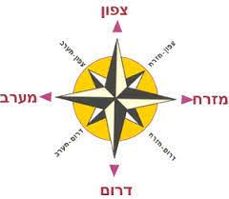 | מִקֶדֶם | 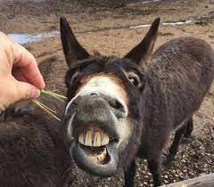 | חַמוֹר
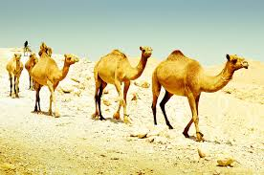 | גְמַלִים |  | שָא-נָא | 5
מְלָכִים  מָרְדוּ | 4 | מְלָכִים  שָׁלְטוּ |  | יָם  הַמֶלַח
12 | עָבְדוּ | 13 | מָרְדוּ

14 | מִלְחָמָה | 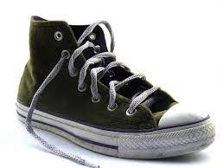 | שְרוֹךְ | 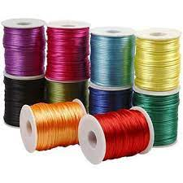
חוּט |  | כּוֹכָבִים | 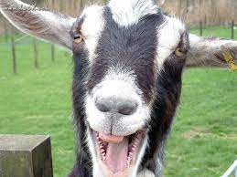 | עֵז
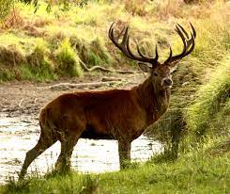 | אַיִל | 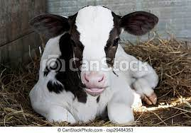 | עֶגְלָה | 3
מְשֻׁלֶשֶׁת | 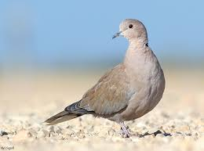 | תֹּר | 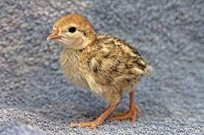 | גוֹזָל
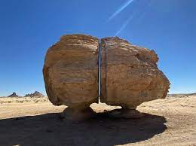 | בַּתָּוֶךְ | 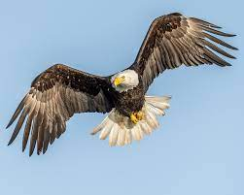 | עַיִט | 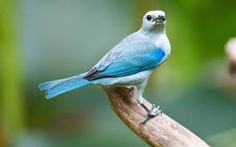

צִפֹּור |  | שֶׁמֶשׁ | 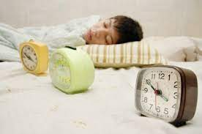 | תַּרְדֵמָה
86 | אַבְרָהָם  בְּלֵידַת  יִשְׁמָעאֵל | 99 | בְּרִית  מִילָה  אַבְרָהָם | 8
בְּרִית  מִילָה | 90 | שָרָה  יָלְדָה | 100 | אַבְרָהָם  בְּלֵידַת  יִצְחָק
13 | בְּרִית  מִילָה  יִשְׁמָעאֵל | 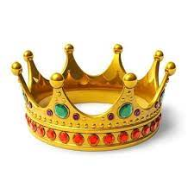 | מַלְכִּי  צֶדֶק | 
הִתְהַלֵךְ  לְפָנַי |  | לוֹט  שָׁבוּי |  | פֶּרֶא  אָדָם

הָלוֹךְ | וְנָסֹעַ | לְזַרְעֲךָ | אֶתֵּן | קַח
וָלֵךְ | אַנָשִׁים | אַחִים | הַשְמְאֵל | וַאַימִינָה
הַיָמִין | אַשְמְאִילָה | כִּכָּר | הַיַרְדֵן | כְּעָפָר
הָאָרֶץ | לְךָ | אֶתְנֶנָה | לְאֹרְכָּה | וּלְרָחְבָה
קוּם | הִתְהַלֵךְ | נִשְׁבָּה | אָחִיו | מַלְכִּי

זוגות מילים

צֶדֶק | לֶחֶם | וְיַיִן | הַרִימוֹתִי | יָדִי
עֶגְלָה | מְשׁוּלֶשֶׁת | עֵין | הַמָיִם | מַלְאָךְ
ה' | פֶּרֶא | אָדָם | יָדוֹ | בַּכָּל
הִתְהַלֵךְ | לְפָנַי | אָב  הַמוֹן | גוֹיִים | אַחוּזַת
עוֹלָם | לֵךְ | לְךָ | הַרְבֶּה | אַרְבֶּה

לוֹט | שָרַי | גוֹי | שְׁכֶם
כָּבֵד | כֶּסֶף | זָהָב | צֹאן
בָּקָר | הָגָר | עֶשֶר | זָכָר

וֹטל | רַישָ | גיוֹ | כֶםשְׁ
דבֵכָּ | כֶּףסֶ | זָבהָ | אצֹן
בָּרקָ | רגָהָ | רשֶעֶ | רזָכָ
מילים מבולבלות

